[上海九院血液科副主任研究受审视](https://mp.weixin.qq.com/s?__biz=MzkzNTc5NDgwMw==&mid=2247493545&idx=1&sn=ece8e10cb86a0e4046e258ccacb6a1a8&chksm=c31caaa734ed8a802f5f7cb7caae9cacd888c7a0b0bdfb58c246734b3a6009bb3b691888dc94&scene=126&sessionid=1742792306)

急先锋[先锋科研](javascript:void(0);)2025-03-24 12:56:53浙江

**点击上方蓝字关注先锋科研**



文 | 急先锋

**论文信息**

近日，发表于《American Journal of Cancer Research》期刊的研究‘cAMP induces cell apoptosis in multiple myeloma and overcomes bortezomib resistance’因实验图像问题引发质疑。该研究由Yingying Wang、Yong Tang、Haifang Hang、Mingming Wang、Yuyang Pang、Yehua Yu、Yingli Wu（通讯作者）和Qi Zhu（通讯作者）共同完成，通讯作者Qi Zhu单位为上海交通大学医学院附属第九人民医院血液科，通讯作者Yingli Wu单位为上海同仁医院虹桥国际医学研究院/上海交通大学医学院基础医学院。



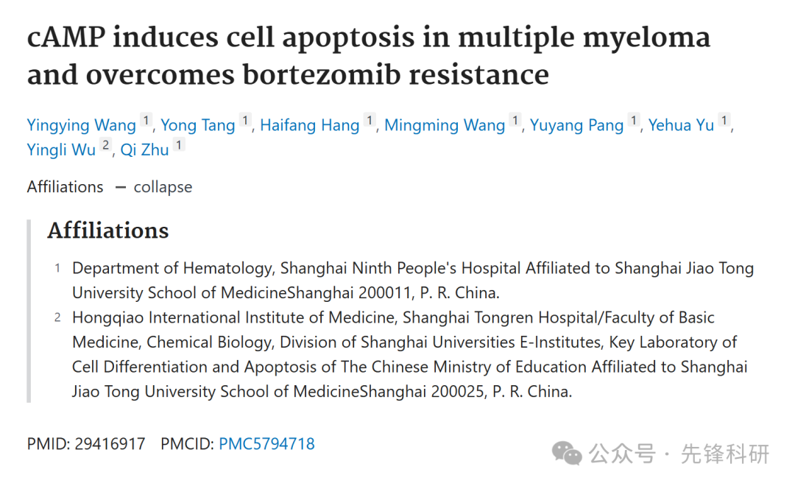

**质疑信息**

2025年3月评论人Actinopolyspora biskrensis指出：

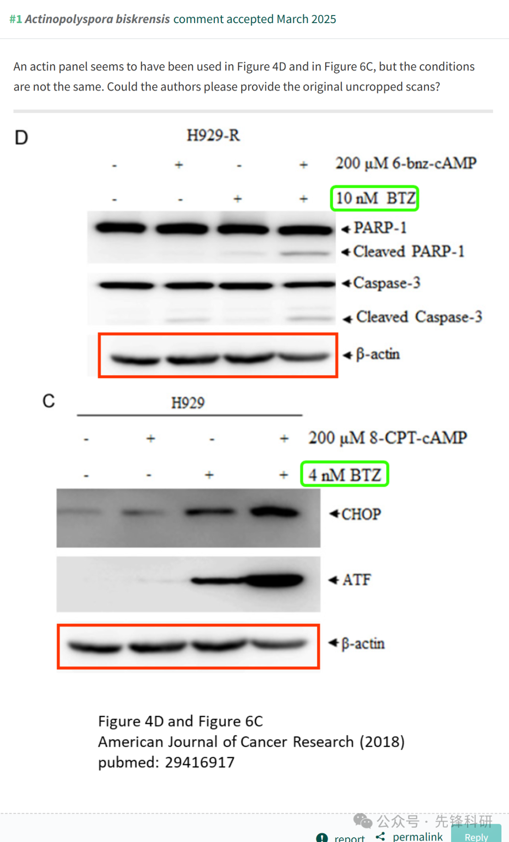

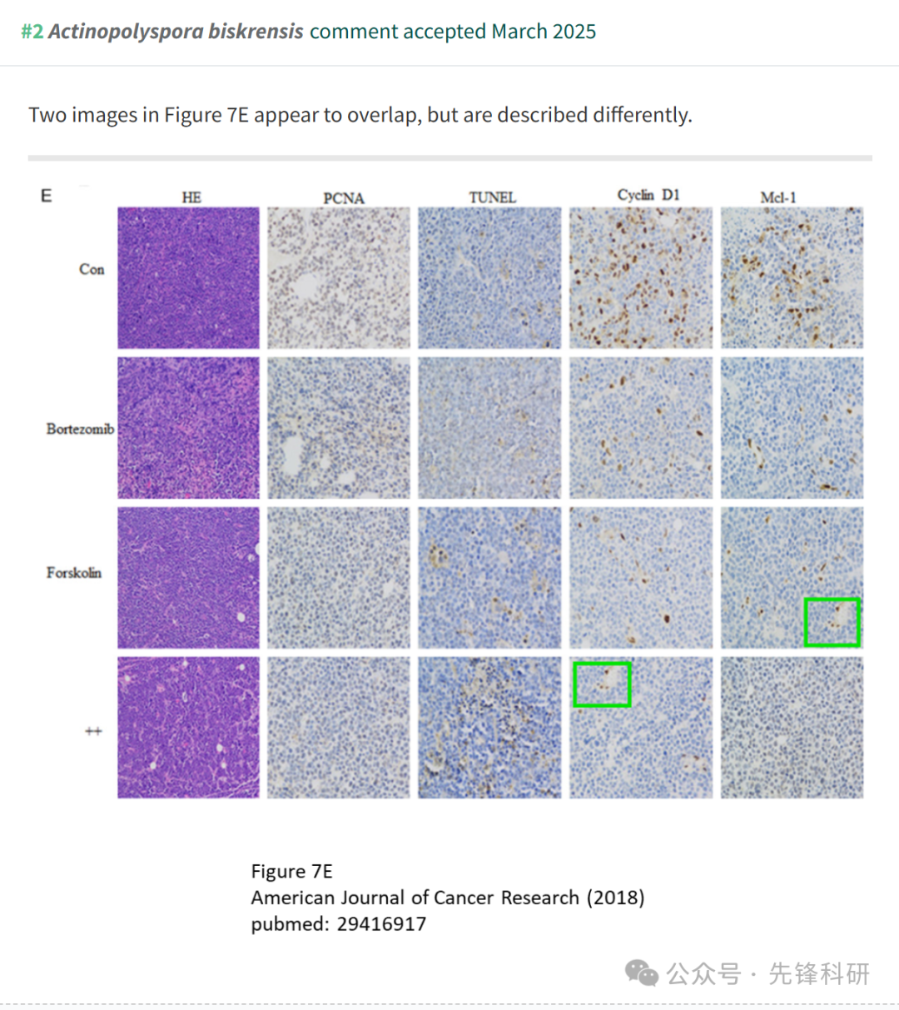

**参考链接：**

https://pubpeer.com/publications/AC733E3561F5EC634505E150EB46A8

**END**



**免责申明**

本文中的所有信息均源自学术网站及已公开资料。我们虽努力确保信息的准确性与完整性，但无法对此做出绝对保证。若发现任何纰漏或不实之处，请及时联系公众号后台，以便进行更正或删除。